Analisi del progetto AIChatBot in python
Il progetto sviluppato in python con ambiente virtuale(venv) permette di utilizzare le API di OpenAI attraverso key generata su OpenAI Platform (API keys - OpenAI API). Essa mi permette di usare alcuni modelli, tra cui quello usato per le fasi di test (gpt-o4-mini) e integrarli nel codice python per poter usare l’AI generativa legata ad alcune informazioni contenute in file definiti nella cartella prompt che definiscono il comportamento che deve seguire il modello in quel contesto e in un piccolo DB SQLite di test contenente le missioni delle macchine.

Agenti e flusso
Il progetto definisce tre “agenti” principali:
- Identificatore di domanda
- Generatore di risposta generale
- Creatore di query
- Generatore di risposta analitica
Il flusso che segue la logica del progetto è il seguente:
- Domanda da parte dell’utente
- Agente Identificatore definisce se la domanda è di tipo generica o analitica
- Se la domanda è Analitica:
  - l’agente Creatore di query si occuperà di generare la query SQL
  - la query verrà eseguita con esecutore di SQLite
  - il risultato ottenuto verrà passato all’agente Generatore di risposta analitica che rielaborerà i risultati e darà una risposta inerente ai dati
- Se la domanda è Generica, l’agente Generatore di risposta generale si occuperà di generare una risposta che si attenga alle informazioni che l’agente conosce

Esempio di utilizzo AIchatbot
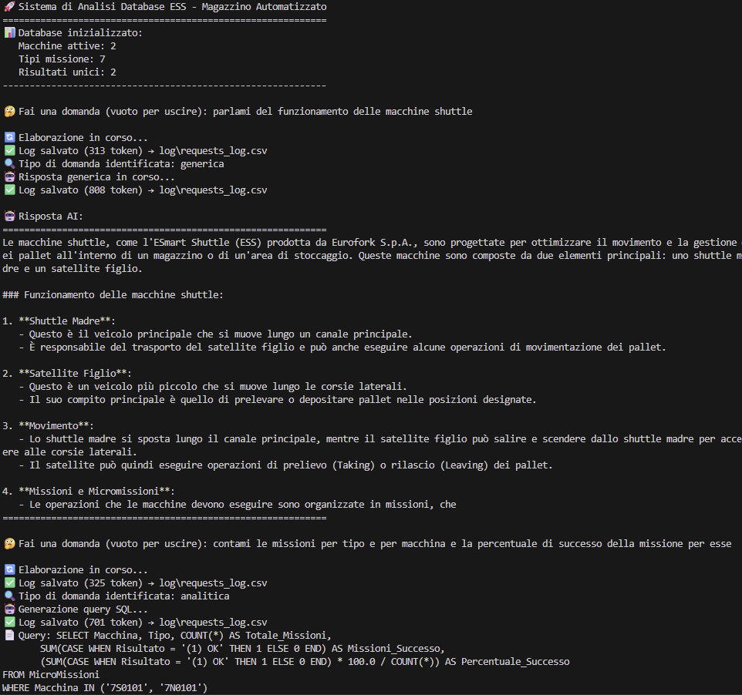

Pro VS Contro
Pro:
- Personalizzabile
Contro:
- Limitato per RPM 3, TPM 60K, RPD 200 e TPD 200K (request/ tokens per day/minute)
- Essendo chiamate API i dati vengono esposti all’esterno, in teoria OpenAI dice che le richieste effettuate tramite esse non sono usate per addestramento del modello mentre l’utilizzo via chatbot ChatGPT si

Soluzioni e conseguenze
Scopo: Creare un chatbot AI che permetta agli utenti di compiere richieste inerenti a un set di dati

Modelli locali gratuiti da hostare sul server locale
Il funzionamento a quanto conosco io di chatbot si basa su:
- AI generativa capace di generare testo sensato e utile
- File e DB contenenti informazioni utili a cui il chatbot deve poter accedere
- API che eseguono interrogazioni utili che il chatbot deve poter utilizzare
- Legare API a set di parole così che in base al contesto della domanda il chatbot sappia quale usare
Processo: Analisi iniziale mia e poi discutere con Cavalloto e reparto IT
Pro: Ottimo dal punto di vista della security dei dati che resterebbero interni all’azienda.
Punti da analizzare:
- Piattaforma per scaricare e utilizzare modelli in locale:
  - Utilizzo di Ollama (Open Source)
  - Utilizzo di LM Studio (modelli quantizzati)
  - Utilizzo di Jan (Open Source)
- Modello Migliore per il nostro scopo
  - Analisi modelli in base a peso e capacità computazionali
  - Potenza Server per farsi che il chatbot lavori con efficienza e costi utilizzo
    - Gestione di modelli con alto numero di parametri come gpt-oss:120b che pesa 64GB che sarebbe gratuito e in locale
Voglio usare un modello gratuito in Ollama o Jan da hostare sul server che però mi risponda in poco tempo e sia efficiente.
Di che cosa ha bisogno un modello in base al suo numero di parametri in termini di risorse hardware?
Sto utilizzando Ollama come intermediario per poter utilizzare gpt-oss:120b-cloud e ciò mi permette di usare la potenza di risposta e di calcolo di un modello di openAI che sarebbe in un futuro da scaricare sui server così da non dover mandare richieste a un modello al di fuori della rete aziendale.

Pagare abbonamento per usare API di OpenAI
Analisi modelli disponibili per capire efficienza, capacità e costo

Utilità di copilot in 365
Scopo: Effettuare già azioni all’interno delle app del pacchetto 365, analizzare direttamente con lui determinate cose o automatizzare alcuni processi
Punti da analizzare: Analisi riguardo abbonamenti e capacità effettive

Che cosa si intende fare?
Idee:
- Utilizzo modello locale da hostare sul server per elaborare richieste e generare testo attendibile.

